**县域义务教育均衡发展中的政府责任研究**

**滕丽莹[1]**

**延边大学人文社科学院133002 敦化市实验中学校133700**

**摘 要**

新中国成立以来，我国的经济持续并突飞猛进的蓬勃发展，人民群众对优质的教育资源的需求也日益增长。义务教育作为我国教育事业的基础组成部分，其均衡发展也是人民群众十分关注的民生问题之一，县域政府在推进义务教育均衡发展的过程中，起到举足轻重的作用并担负了重要的责任。

关键词：义务教育；均衡发展；政府责任

**引 言**

当今的世界格局纷繁复杂，各国综合国力的竞争本质上是人才的竞争，即教育的竞争。国家人才的培养离不开整个国家的教育事业，义务教育又是我国教育事业的基石。作为教育的基础环节和重要组成部分，保障公民最低受教育水平的教育体系，同时也决定着这个国家经济社会的发展。教育是人类发展之本，世界各国均将发展义务教育视为其首要任务。

21世纪以来，随着我国经济的飞速发展，综合国力的不断增强，教育事业也蓬勃发展，义务教育已在全国范围内全面普及。尽管我国义务教育取得了很大的成绩，但还是不可避免的存在一定的问题。人民群众日益增长的对美好生活的需要与我国不平衡不充分的发展之间的矛盾，已成为我国社会现阶段的主要矛盾。面这一矛盾同样体现在了我国的教育事业上。由于我国发展的不平衡不充分，导致我国义务教育在城乡地区不均衡的发展，造成教育的不公平，这是我国现阶段义务教育面临的一大亟待解决的问题。

本论文的研究意义在于丰富县域义务教育均衡化问题的研究成果，同时为县域政府义务教育均衡发展提供直接对策建议。城乡义务教育不均衡的发展制约了我国教育事业的整体发展，同时也会导致一系列的社会问题，不利于我国社会的和谐稳定的发展。在公共管理视角下，义务教育是政府为公民提供的公共产品，每一位公民都享有平等地受教育的权力。办好让人民满意的教育，在推进城乡义务教育均衡发展的过程中，政府承担着至关重要的责任。从这一角度讲，本论文的研究具有重要现实价值，对县域义务教育中政府正确行使职责有深刻的借鉴意义。

1. **县域内义务教育发展不均衡的表现**

**（一）办学条件不均衡**

现如今，义务教育不断得到普及，但城乡学校在硬件方面存在很大差距。教育教学硬件配置不均衡，存在的现象是农村学校生均学生活动场所、生均教学仪器设备、生均图书等条件普遍低于城区学校。由于义务教育阶段农村学生无法享有和城市学生同等条件的优先硬件资源，导致义务教育阶段农村学生无法得到全面发展。根据图1和图2中的数据，我们可以看出2007-2019年义务教育阶段城乡生均一般公共预算教育经费支出逐年稳步上升，但是农村义务教育增速下降，而且城乡差距有所扩大。

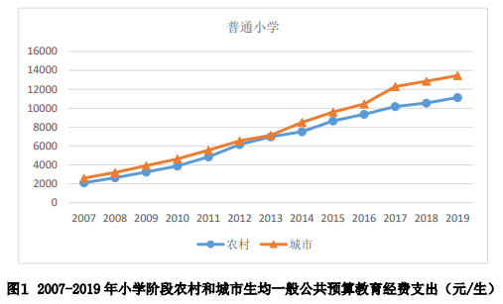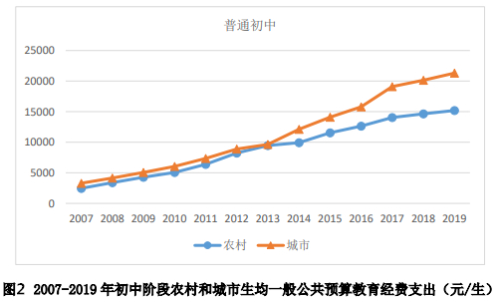

**（二）师资力量不均衡**

城乡教育发展出现严重失衡，其中最为明显的就是师资力量分配的不均衡。

城市学校的教师队伍更加完善健全，优秀教师、骨干教师、学科带头人、先进名师等优质师资资源中，城市学校所占比例远远高于农村学校。农村教师相对于城市教师，存在着诸如学历水平、年龄结构、教学质量、教师待遇以及技能培训等方面的差距。由于农村教师待遇低，农村学校往往留不住成熟的优秀教师。根据图3和图4中的数据显示，农村小学和初中的专任教师占比从2000年的63%和46%下降到2019年29%和15%，而城区和镇区的小学专任教师占比则从2000年的16%和21%上升到2019年的34%和37%，城区和镇区的初中专任教师占比从2003年的20%和35%增加到2019年的37%和48%。农村教师的总量和占比大幅度下降。

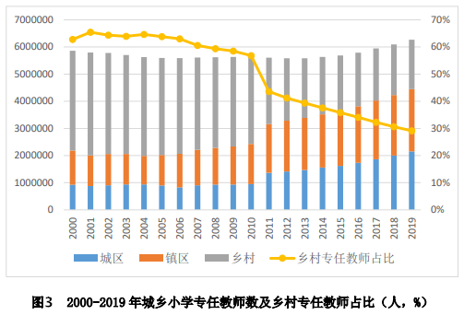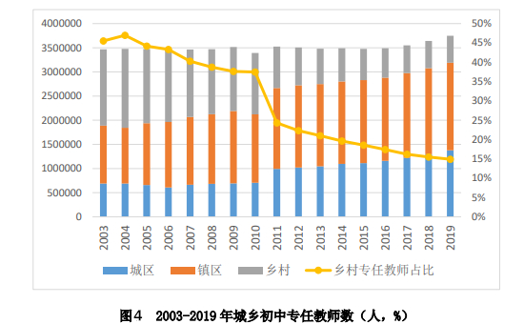

**（三）管理水平不均衡**

部分学校的校领导不与时俱进，固步自封，不更新教育观念，不接受先进的教育理念，一直用一成不变的落后的模式管理学校，导致学校教学质量低下，学生也无法得到全方位的发展。

**（四）教育质量不均衡**

因办学条件，师资力量，管理水平等诸多因素的影响，城乡义务教育阶段中小学教育质量差异也尤其明显。义务教育毕业会考考试中，城区学校普遍高于农村学校，这也从教学质量的验收上体现了城乡教学质量的差异。农村里一些家庭条件好的学生和学习成绩优异的学生普遍转到城镇学校就读，导致农村学校生源不均衡，不但影响教学水平的提高，更影响本地教育均衡全面的发展。根据图5和图6的数据显示，我国小学和初中在校生数略有下降，从2000年的1.3亿和6167.65万下降到2019年的1.06亿和4827.14万，平均每年下降1.12%和1.07%（不包括2011年）。其中，农村小学生和初中生占全国小学生和初中生的比例从2000年的65%和56%下降到2019年的24%和13%，平均每年下降4.98%和6.47%。农村义务教育阶段学龄人口逐步减少。

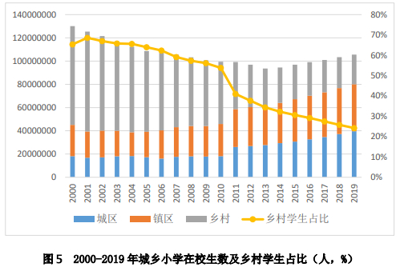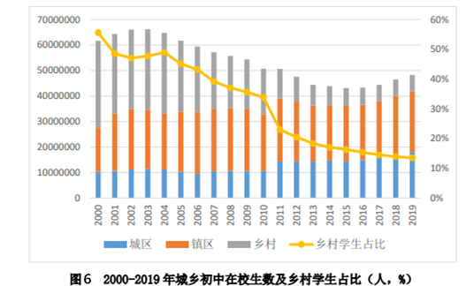

1. **县域政府在义务教育均衡发展中承担的责任**

我国《义务教育法》第 7 条明确规定：“义务教育实行国务院领导，省、自治区、直辖市人民政府统筹规划实施，县级人民政府为主管理的体制。”所以为了保障每个个体在义务教育中的权益，尤其为了保障贫困地区或贫困家庭的孩子也享有同等的上学权利和相对均等的教育资源，政府必须承担起推进城乡义务教育均衡发展的艰巨的责任。

**（一）政策制定和统筹规划的责任**

在推动区域内城乡义务教育发展的进程中，县级政府首先担负着制定政策和统筹规划的基本责任。县级政府在国家教育部署的总体要求下，结合本区域的实际情况，制定出切实可行的政策以及能够促进本区域良性持续发展的统筹规划。在制定政策及统筹规划前，务必实地考察本区域内城乡义务教育学校的实际办学条件、硬件设备配置情况、师资配备等情况，做到了如指掌。在制定政策及统筹规划过程中，县级政府应以教育公平为原则，本着“办人民满意的教”育的理念，对本区域义务教育学校进行合理布局并均衡配置资源，做到统筹安排，进一步缩小城乡义务教育学校之间的差距。县级政府应对农村及偏远地区的学校实行一定的帮扶政策，以促进本区域内义务教育学校的均衡发展。

**（二）财政投入和保障实施的责任**

我国《义务教育法》明确规定了中央和地方政府要保障义务教育的经费的足额投入，同时第四十五条规定“县级人民政府编制预算，除向农村地区学校和薄弱学校倾斜外，应当均衡安排义务教育经费。”县域政府需要担负起财政投入和保障实施的责任。县域政府根据本区域的实际情况，在制定了切实可行的政策及统筹规划的基础上，多措并举，一方面要持续增加对农村地区及偏远地区的教育财政投入，另一方面要做好保障机制，保证专款专用，确保投入到位真正用在了实处，以此进一步缩小城乡差距。

**（三）管理监督和评估考核的责任**

义务教育均衡发展不仅仅是一种教育理念，更需要有完善的制度来确定，与此同时教育监督机制也是不可或缺的。如果没有监督，那么制度就不会得到真正的执行。县域政府根据本区域的实际情况，在制定了切实可行的政策及统筹规划、加大了农村地区及偏远地区的教育财政投入并保障了实施的基础上，下一步就是担负起管理监督和评估考核的责任。教育监督就是检测和评估义务教育均衡发展的重要方式。教育行政部门和义务教育学校是承担着直接实行的角色，科学有效的监督机制不但可以规范其行为，也可以保障政策落实到位。清晰科学的评估考核可以对工作细化，同时也从积极方面促进教育行政部门和学校的自我发展与提升。

**三、改善县域义务教育发展不均衡的对策**

**（一）制定统一的义务教育管理标准和投入标准**

县域政府在实地考察了解了全区域义务教育学校的实际办学条件的基础上，制定出统一的义务教育管理标准和投入标准。统一全区域的办学条件，即学校的生均占地面积、生均建筑面积、生均图书资料和生均教学仪器设备等，从而实现城乡一体化建设。

**（二）建立健全的财政保障制度**

在制定了统一的义务教育管理标准和投入标准的基础上，县域政府需要建立健全的财政保障机制度。县域政府需要做到，对义务教育财政预算及经费的使用情况做到公开透明，并保障义务教育经费的足额投入，坚决杜绝挤占或挪用义务教育经费的行为，对农村学校的投入不打折扣。通过采取一系列的措施，保障义务教育经费收入到实处用到实处，进一步缩小了城乡学校间的差距。

**（三）合理配置义务教育师资力量**

**1.建立校长定期轮岗制度**

校长是教育者、领导者和管理者，一位好的校长，就是一所好的学校。校长在推进义务教育均衡发展的过程中，起着关键的作用。县域政府应当结合实际情况，建立校长定期轮岗制度，对全区域内的校长进行统筹安排，分批次组织农村学校的校长到城区学校进行挂职锻炼，既能学习城区学校先进的教育理念，也能观摩城区学校日常的管理模式。同时也要选拔城区学校的校长，以帮扶、对接、援助等形式把先进的教育理念和优质的管理模式等宝贵经验传授给农村学校的校长，从而加速农村学校的建设进程。通过这种互动机制，逐步缩小城乡义务教育学校管理水平上的差距，从而有效缓解城乡教育差异较大的问题。

**2.建立教师统一管理制度**

2006 年新修订的《义务教育法》明确提出县域政府实施城乡教师轮换流动制度。县域政府应根据实际情况，对县域内全体教师做出统一的管理和调配。选派城区的优秀教师、骨干教师到农村进行支教，完善奖励机制。分批派送农村教师，进入城区学校观摩学习。通过这种良性的流动方式，提高农村教师的整体素质和教学水平，从而缩小城乡义务教育师资力量上的差距，使中小学师资配备不均衡的问题得到进一步解决。

**3.完善农村教师的用人制度**

城乡义务教育师资力量不均衡的另一个主要原因是，农村地区教师的工资待遇普遍低于城区教师。为了解决农村学校留不住优秀教师这一难题，县域政府要不断完善农村教师的用人制度，一方面设立农村教师的专项补贴及教师资金，另一方面在农村教师的职称评定上降低标准，从而缩小城区与农村地区教师待遇的差距。

**结束语**

教育是一个民族兴旺的基石，是一个国家昌盛的希望。义务教育是我国社会主义教育事业的基础，担负着为我国社会主义事业建设输送人才的重要责任。推进义务教育的均衡发展，政府责无旁贷具有不可推卸的责任。县域义务教育均衡发展中，政府承担制定和统筹规划的责任、财政投入和保障实施的责任以及管理监督和评估考核的责任。政府应认真履行自己的职责，制定统一的义务教育管理标准和投入标准，建立健全的财政保障制度，合理配置义务教育师资力量，在合法和合理的限度内行使自己的权力，同时积极参与到义教育均衡发展之中，全力以赴办好人民满意的教育。

**参考文献**

1. 王丽.县域义务教育均衡发展中的政府作用研究[D].山东师范大学,2021.DOI:10.27280/d.cnki.gsdsu.2021.001576.
2. 钟菊. 城乡义务教育均衡发展中县级政府责任落实研究[D].西华师范大学,2020.DOI:10.27859/d.cnki.gxhsf.2020.000244.
3. 黄琳富.民族地区县域内义务教育均衡发展的政府责任研究[J].传承,2014(05):73-75.DOI:10.16743/j.cnki.cn45-1357/d.2014.05.028.
4. 李辉.义务教育均衡发展进程中的设区市政府职能研究[D].河北师范大学,2016.
5. 何彩茹.农村寄宿制初中教师工作负担问题研究[D].郑州大学,2021.DOI:10.27466/d.cnki.gzzdu.2021.002020.
6. 王巧云. 我国义务教育均衡发展问题研究[D].青岛大学,2007.
7. 高宸睿. 基本公共服务均等化视野下的县域义务教育优先均衡发展研究[D].西北师范大学,2012.
8. 周利江. 论县域内教育均衡发展[D].内蒙古大学,2011.
9. 付卫东. 公共财政体制下农村义务教育经费保障机制研究[D].华中师范大学,2009.
10. 张丽. 县域城乡义务教育均衡发展研究[D].山东师范大学,2021.DOI:10.27280/d.cnki.gsdsu.2021.001634.
11. 吴曼. 县域义务教育均衡发展中政府角色研究[D].河北师范大学,2015.
12. 何晓苑. 乡镇义务教育教师资源配置的问题与对策研究[D].广西师范大学,2015.
13. 邹蓉. 义务教育城乡师资优质均衡发展研究[D].湖南大学,2017.
14. 魏丽娜. 县域义务教育学业成绩不均衡问题及对策研究[D].东北师范大 学,2008.
15. 魏易，朱蕾娜，季楚煊. 我国义务教育生均经费支出水平城乡差距分析报告.中国教育财政微信公众号,2022.

1. 作者简介：滕丽莹，（1983—），女，吉林省敦化人，延边大学人文社科学院 公共管理专业 研究生在读

   吉林省敦化市实验中学校 一级教师

   联系方式：Email：275921463@qq.com

   手机：18343303687

   地址：吉林省延边州敦化市中兴现代明珠